2023中国生物材料学会生物陶瓷分会学术年会

暨第三生物陶瓷材料大会

参会注册流程

会议网址： http://2023tc.csbm.org.cn

会员注册/登录：
会议网站右上角：新用户注册，老用户登录；网站会员ID使用个人邮箱注册，密码由数字、字母组合6~12位。
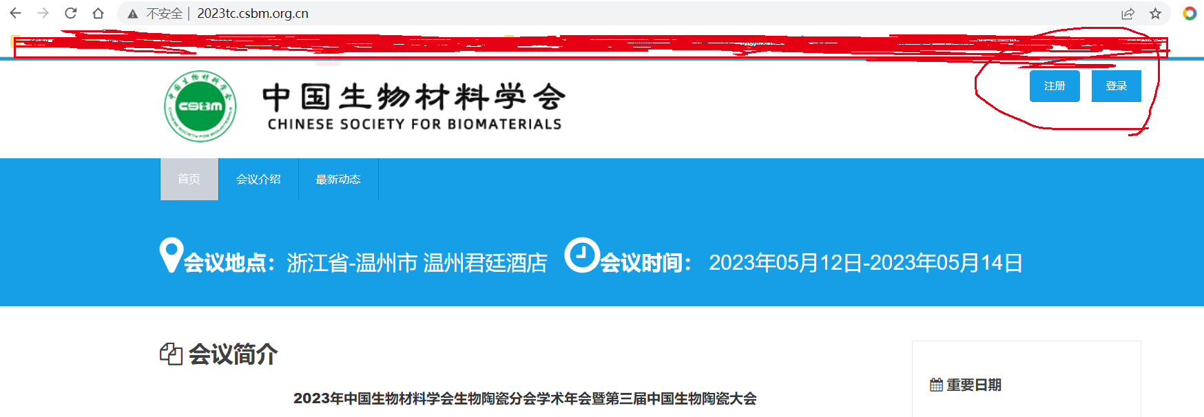

完善个人信息：
登录会员中心：完善个人基本信息，参会人员需填写完整信息
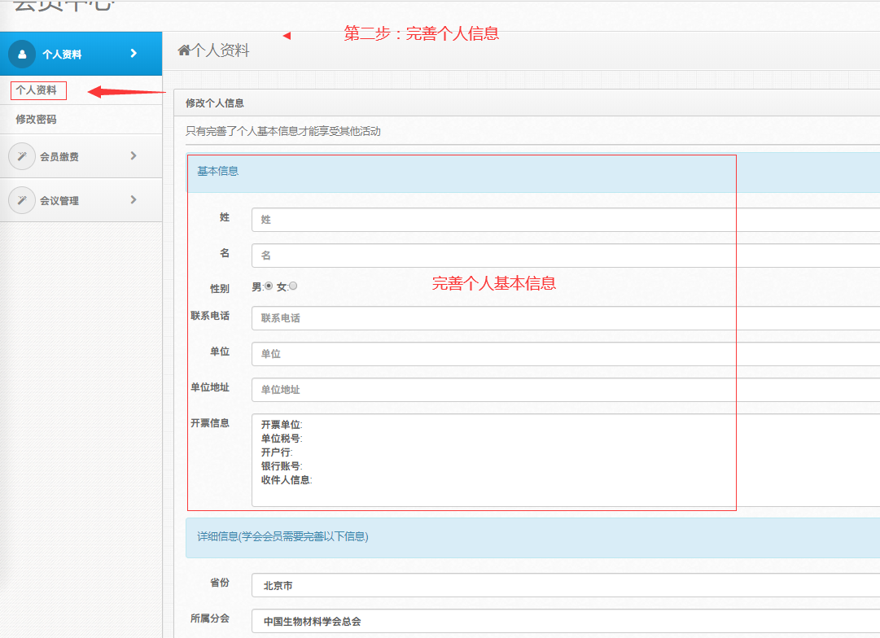

选择会议，提交参会报名订单：
- 一个参会人提交一个参会订单
（1）、选择会议：
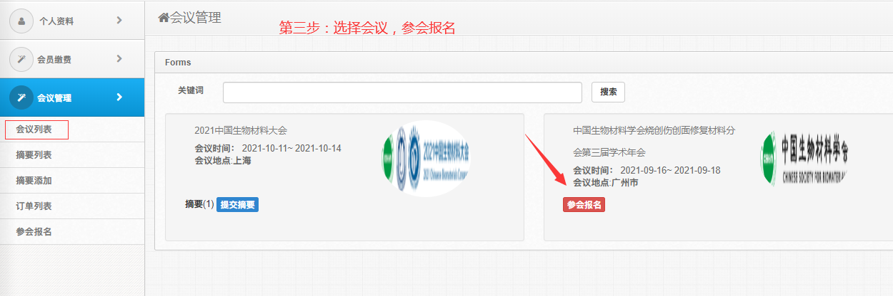
（2）、填写参会信息
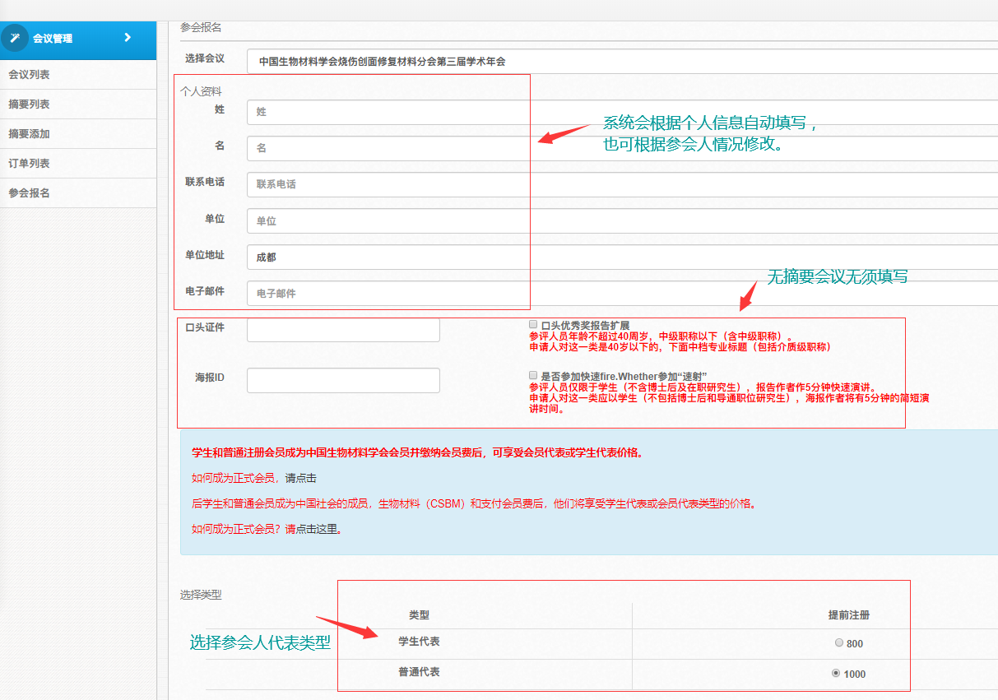
（3）、确认订单
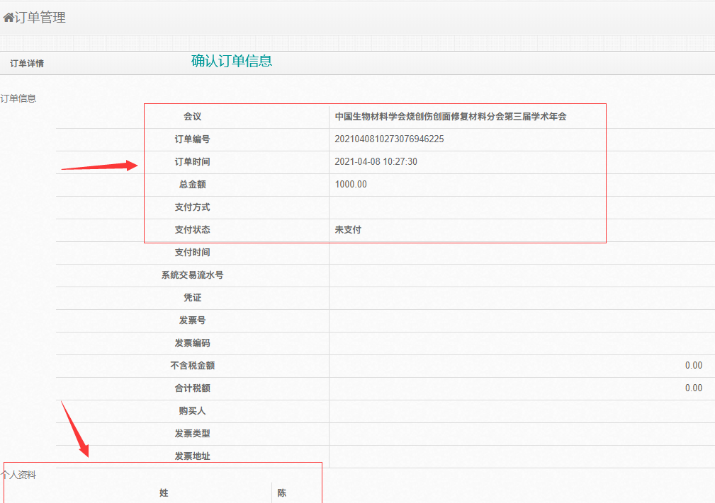

订单支付：
网站目前支持：支付宝、银行转账2种支付方式
（1）、支付宝：在线支付，支付成功后，返回会员中心，订单管理中查看支付结果
（2）、银行转账：需要上传转账凭证
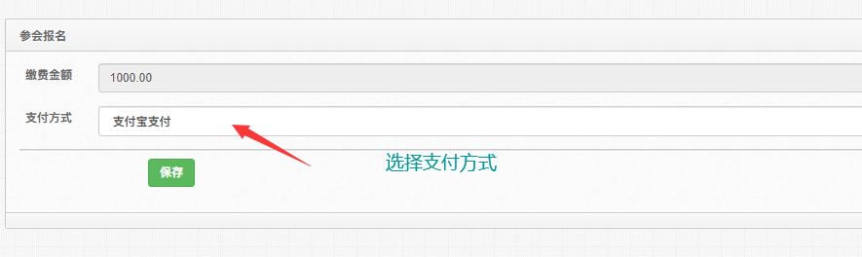
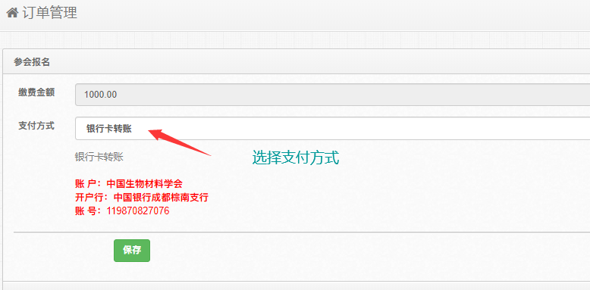

订单管理、发票申请：
管理参会订单、查看支付状态、申请电子发票
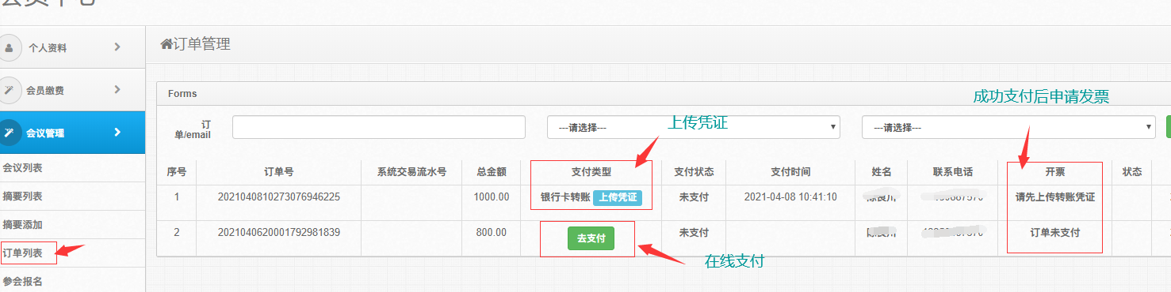
支付宝成功支付后，提交开票申请，自行开具发票，根据开票系统返回数据，在该页面下载电子发票，如遇延时，可稍后查询。（主推支付宝，支付成功后可立即申请开具发票）。

